ŽIVLJENJE
V RUSKIH BLOKIH
NAM SPOROČA ...

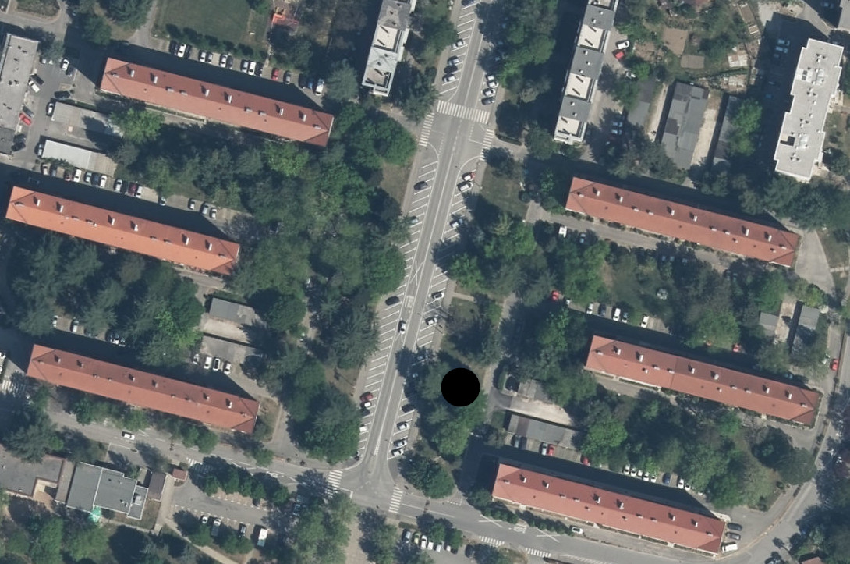

Vabljeni na klepet o življenju v ruskih blokih nekoč in danes:
v četrtek in petek, 20. in 21. julija, od 18. do 21. ure.
Za lažji pogovor s sodelavkami iz ZRC SAZU, Zavoda za varstvo kulturne dediščine OE Nova Gorice in Univerze na Primorskem s seboj prinesite fotografije.
Dobimo se na klopi med blokoma Kidričeva 33 in 31 (kot označuje pika na fotografiji).

